安徽副林中学2011——2012学年第一学期期中考试
八年级物理试题
一、单项选择题（请将答案填在下面表格里，每题2分，共30分）
1 | 2 | 3 | 4 | 5 | 6 | 7 | 8 | 9 | 10 | 11 | 12 | 13 | 14 | 15
1.刻度尺的分度值是1cm,用这把刻度尺测量，如果用m来作单位，记录测量结果，结果的小数点后面应有几位数字 （ ）
A . 3位 .B . 2位 .C. 1位 .D. 4位
2.小明用拉伸了的塑料卷尺测量物理课本的长度，测量的结果将是 （ ）
A. 比真实值偏大 B. 比真实值偏小 C. 和真实值一样 D.无法判定
3．小小同学测一桌子高度时，三次测量结果分别为86.5cm、86.4cm、86.8cm，则桌子的高度应记为（ ）
A．86.5cm B. 86.6cm C. 86.6cm D. 86.4cm
4.一天，风和日丽。在体育场上，进行百米赛跑。站在终点的计时员，如果在听到起跑枪声开始计时，运动员到达终点时秒表的读数为10.49秒，则运动员跑完百米的时间应为 （ ）
A. 10.20 秒 B. 10.78 秒 C. 10.49秒 D. 10.08秒
5．用手按在自行车的铜铃上，无论怎样用力敲打，铃声也不会清脆，这是因为（ ）
A．手按在铃上，声音传不出来 B. 手按在铃上，铃根本不振动
C．手按在铃上，影响了铃的正常振动 D. 手按在铃上，周围没有介质
6．在纸上剪一个很小的“△”形孔，让太阳光垂直照射到“△” 形孔上，那么地面上形成的光斑是：（ ）
A、“▽” 形的 B、“△”形 C、无法确定 D、圆形的
7．新年联欢会上，小王在演出前调节二胡弦的松紧程度，他是在调（ ）
A．响度 B．音调 C．音色 D．振幅
8．在敲响大钟时，有同学发现，停止了对大钟的撞击后，大钟“余音未止”，其原因是 ( )
A．一定是大钟的回声 B．是因为人的听觉发生“延长”的缘故
C．大钟虽已停止振动，但空气仍在振动 D．有余音说明大钟仍在振动
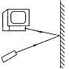
9.电视机的遥控器可以发射一种不可见光，叫做红外线，用它来传递信息，实现对电视机的控制。不把遥控器对准电视机的控制窗口，按一下按钮，有时也可以控制电视机，如图所示，这是利用（ ）

A．光的直线传插 B．光的反射和直线转播
C．光路的可逆性 D．光的反射
10．一束光垂直射到平面镜上，若保持入射光线方向不变，将镜面旋转 20⁰，则反射光线转过的角度为（ ）
A．0⁰ B. 40⁰ C. 20⁰ D. 80⁰
11．当你漫步在小河边，看到岸边柳树在水中的倒影和在地上的影子，关于这两种现象形成的原因（ ）
A． 都是光的直线转播形成的。
B． 都是光的反射形成
C． 倒影是光的反射形成，影子是光的直线传播形成的。
D．倒影是光的直线传播形，影子是光的成反射形成
12．经超声波探伤仪检测，已经竣工的三峡大坝坝体无一结构性裂缝.探伤仪发出的超声波无法被人耳所听见，其原因是超声波的 ( )
A．速度太快 B．频率太高 C．响度太小 D．振幅太小
13．为了使道路交通更加通畅，某城市几条主干道架设了高架道路，高架道路的路面铺设“海绵”沥青，部分路段两侧设有高3 m左右的透明板墙，铺设“海绵”沥青和安装这些板墙的主要目的是（ ）
A．减小车辆噪声污染 B．保护车辆行驶安全
C．增加高架道路美观 D．阻止车辆废气外泄
14．有一种自行车尾灯设计很巧妙，当后面汽车的灯光以任何方向射向尾灯时，它都能把光线“反向射回”。如图所示是4种尾灯的剖面示意图，其中用于反光的镜面具有不同的形状，能产生上述效果的镜面是 （ ）
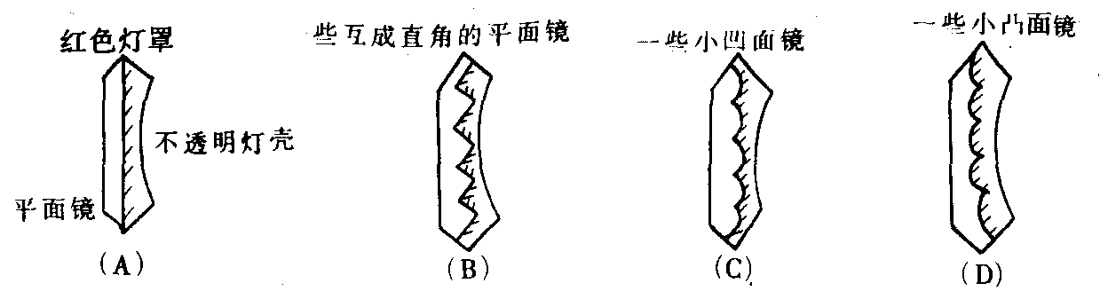

15．据报道，“神舟七号”的宇航员将走出太空舱活动，在舱外他们之间的交流必须用电子通信设备。其原因是：（ ）
A、用通信设备对话是为了方便 B、声音的传播需要介质
C、太空中噪声太大 D、声音只能在地面上传播
- 填空题（每空1分，共30分）
1．如图5—3所示，刻度尺的分度值是 ，木块的长度是 .

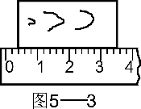
2．小明在测量以下物体的长度记录结果时忘了写单位，请你补 充完整：中学生正常步行时，一步长约50 ；中学生的身高1.5 .

3．某同学用最小分度值是1毫米的刻度尺，先后四次测一个物体的长度，读数分别是18.12厘米、18.14厘米、18.13厘米、18.12厘米，那么，这个物体的长度最接近_______厘米。

4．单位换算 4.8米= 毫米；60微米= 米；
0.69升= 毫升； 1.3小时= 秒。
5．人在游泳时，会引起水的振动而发声，鱼会被吓跑，这主要是因为 能传播声音；我们先看见闪电后听到雷声，其原因是光传播的速度比声音传播的速度_______。
6．日常生活中我们常说声音“震耳欲聋”，这是指声音的________很大；“隔墙有耳”，这说明固体能________；我们能够辨别不同乐器发出的声音，是由于它们的__________不同。

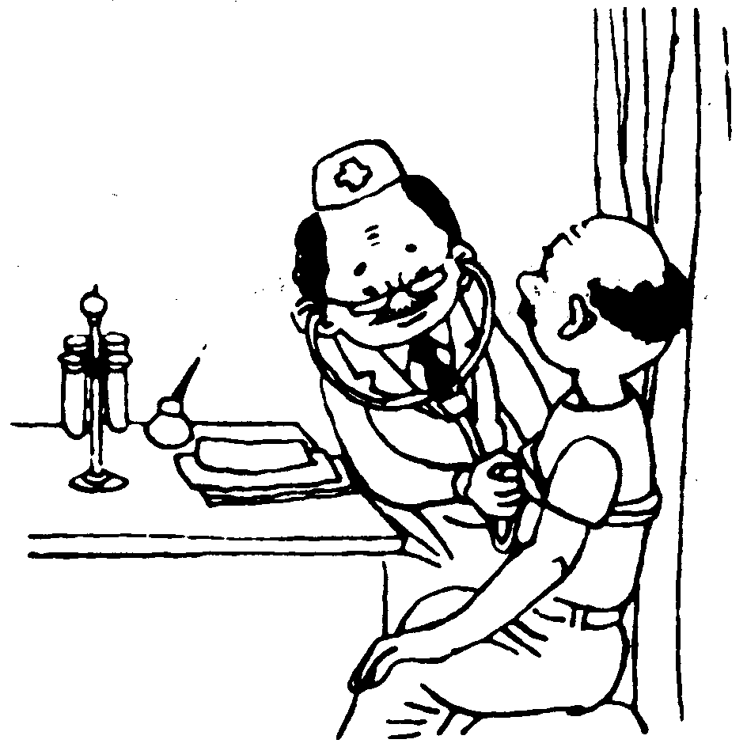
7．如图所示，a、b是两种声音的波形图，从图形可知：图 是乐音的波形.请提出一种控制噪声的方法 .

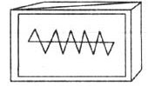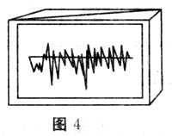
a b
8．如图，医生正在用听诊器为病人诊病. 听诊器运用了声音 （填“具有能量”或“传递信息”）的道理；来自患者的声音通过橡皮管传送到医生的耳朵，这样可以提高声音 的 （填“音调”或“响度”）.
9．水牛“哞哞”叫声和蚊子“嗡嗡”的叫声相比较， 的叫声音调高， 的叫声响度大.
10．“无声手枪”是在 处减弱噪声的；放鞭炮时，用棉花塞住耳孔，这是在 处减弱噪声的；在马路和住宅间植树造林，这是在 中减弱噪声的.
11．水深12米，江边的山峰最高处距江面110米,映在平静的江水中山峰的倒影是_____像(填”实”或 “虚”),该山峰的最高处与倒影的最低处相距______米.
12.入射光线与镜面的夹角是50⁰，则反射角为 ；当入射光线垂直射向镜面时，反射角为 .
13．兰兰同学身高1.60米，在镜前2m处照镜子，她的像离镜面的距离为 ，当她向镜面走近0.5m，则她到像的距离为 m，像的大小 m
三、作图题（每图2分,共4分）
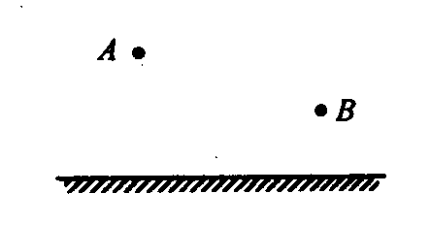1．如图(1)所示，是一条经水面反射后的光线。请在图中画出其在水中的入射光线。如图在图(2)中作一条入射光线，使其通过点A，并使其反射光线通过B点．

A
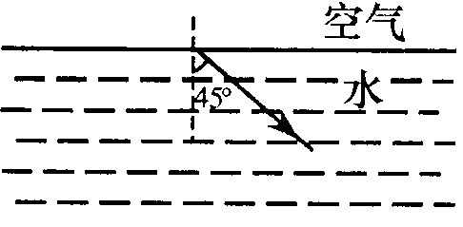

（1 ） （2）
四、探究设计题（本题满分20分,第一题2分.第二题6分，第三题12分）
1安装北京饭店电梯时，怎样使80多米高的电梯又正又直呢?工程技术人员用一束激光代替铅垂线，在激光的帮助下，工程又快又好地竣工了。利用准直的激光束还能测量飞驶的火箭和飞机，也可以用它指挥开凿机凿洞修隧道。
（1）.上述材料中，应用了什么物理知识？（2分）

2．某处固定着一个用来测定声音响度的仪器，先后测得两个发声体传来的声音分别是60dB和42 dB .由此，能否判定第一个发声体的振幅一定比第二个发声体的振幅大？—————
（填“能”或“不能”）（2分）；说明你的理由————————————————（4分）
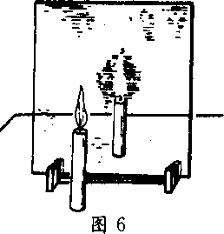
3、小红同学在做“观察平面镜成像”实验时，将一块玻璃板竖直架在一把直尺的上面，再取两段相同的蜡烛A和B一前一后竖放在直尺上，点燃玻璃板前的蜡烛A，进行观察，如图所示。在此实验中：
（1）小红选择玻璃板代替镜子进行实验的目的是———————（2直尺的作用是便于比较像与物 ————— ；
（3选取两段完全相同的蜡烛是为了比较物与像 的关系；
（4）移去后面的蜡烛B，并在其所在位置上放一光屏，则光屏上 __________(_填“能”或“不能”）接受到蜡烛烛焰的像，所以平面镜所成的像是————（填“实”或“虚”）像。
（5）小红将蜡烛A逐渐远离玻璃板时，它的像的大小—————（填“变大”或“不变”或“变小”）(共12分)
五、计算题（共16分.第一题和第三题各6分,第2题4分）
1．有一山谷宽1200米，有一人在山谷内放一枪，头两次回声间隔为5秒，则人离两壁的距离分别为多少米？（声音在空气中传播速度为340m/s）

2．人类为了测出地球与月球之间的距离，向放在月球上的装置发射激光，经过2.56秒，在地面上接收到返回的激光信号，那么可以测得地球和月球之间的距离为多少米？

3、为了测定声音在钢轨中的传播速度，取一长664米的钢轨，在其一端用铁锤沿钢轨方向敲一下，在另一端听到两次声音。第一次是从钢轨传来的;第二次是从空气传来的 ，记录两次响声相隔得时间是1.87秒，如果当时声音在空气中传播的速度是332m/s，求声音在钢轨中的传播速度。

